IAN – perfil de Defasagem e sua evolução
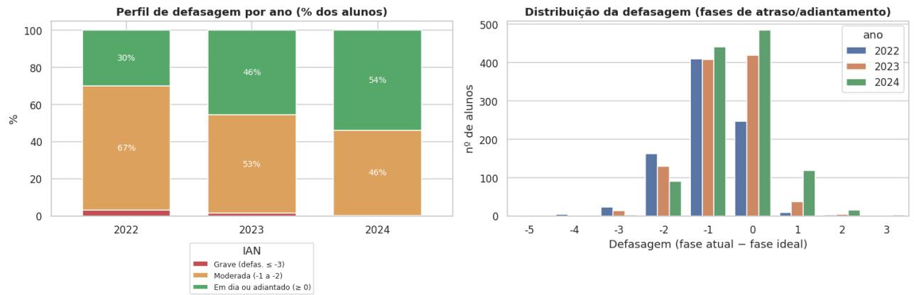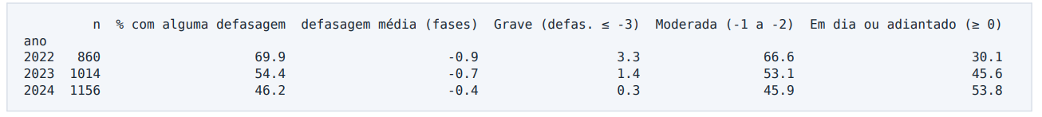
Através dos gráficos e estatística gerados é possível perceber que a defasagem vem diminuindo a cada ano, casos de alunos com algum atraso caíram de por volta de 70% em 2022 para por volta de 46% em 2024, e a defasagem mais grave praticamente desapareceu, para analise foi feito um cruzamento do IAN com a defasagem sendo a fase atual – fase ideal, mostrando a composição por ano, a defasagem concentrada por fase e a trajetória dos alunos entre os anos.
A defasagem caiu de forma consistente sendo 69,9% (2022) -> 54,4% (2023) -> 46,2% (2024). Tendo alunos em dia ou adiantados aumentando 30,1% (2022) -> 45,6% (2023) -> 53,8% (2024), e a defasagem grave diminuindo bastante de 3,3% para 0,3% em 2024.
A fase 1 tem o maio nível de defasagem sendo 71% e as fases 2 e 3 melhoram muito indo de 72% para 37% e 55% para 26% consecutivamente.
IDA – Desempenho acadêmico e sua evolução
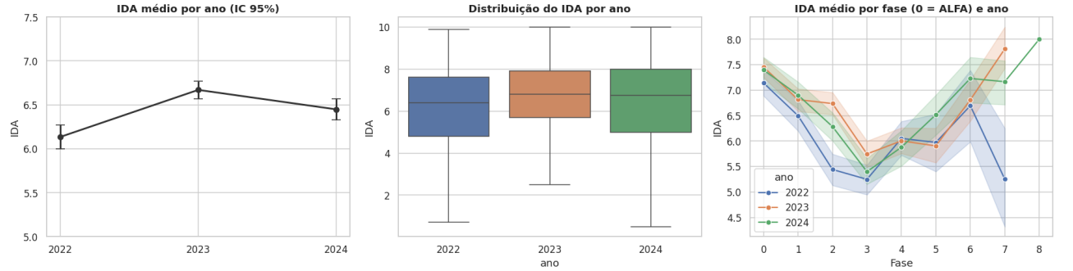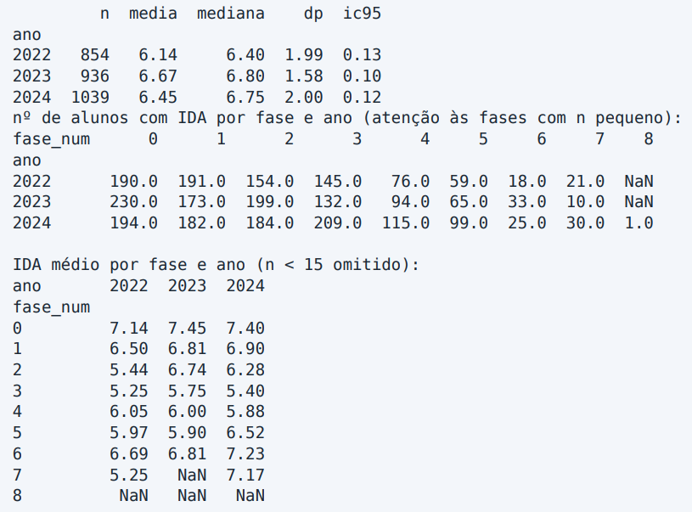
Através dos gráficos e estatística gerados é possível ver que a média geral tem uma pequena melhora de 6,1% para 6,5% indicando mais uma eternidade ao longo dos anos, principalmente pelo fato do ao de 2023 ter chegado a 6,7% mas por não ter mantido o crescimento no ano seguinte de 2024, e ter tido uma pequena queda na média no ano seguinte, indica que o desempenho acadêmico é mais estagnado.
O IDA passa por uma pequena alta de 2022 para 2023 e depois uma pequena baixa de 2023 para 2024, e esse efeito pode ser devido a entrada de novos alunos.
Verificando os mesmos alunos presentes nos 3 anos temos uma queda na media sendo: 6,68% (2022) -> 6,79% (2023) -> 6,29 (2024) demonstrando uma queda minimamente maior que uma geral com todos os alunos.
A trajetória individual consiste em de 2023 -> 2024 46% dos alunos perderam mais de 0,5 pontos, 30% ganharam e 24% ficaram estáveis. Já de 2022 -> 2023 38% dos alunos perderam pontos, 36% ganharam e 26% ficaram estáveis.
IEG x IDA e IPV – Engajamento, desempenho e ponto de virada
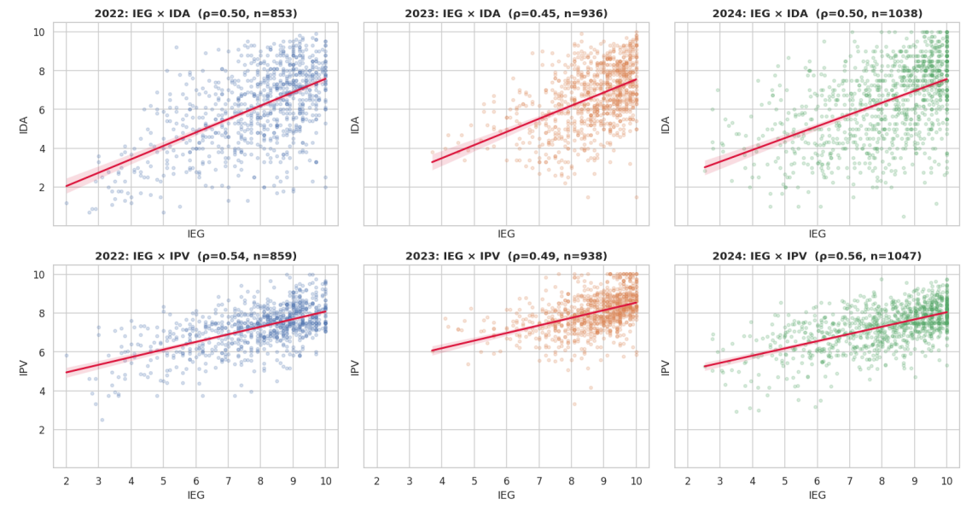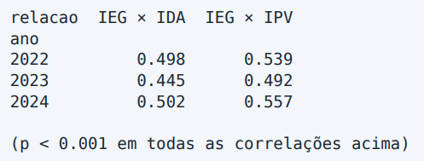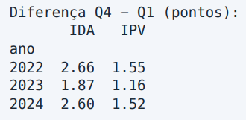
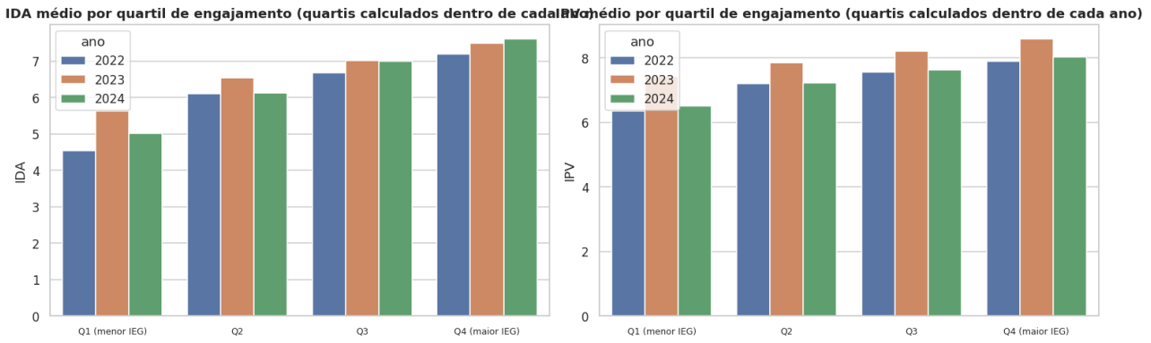
Através dos gráficos e estatística gerados a forte relação existente do engajamento com o desempenho (sendo p = 0,45 - 0,50) e o ponto de virada (sendo p = 0,49 – 0,56) mesmo com fase idade e ano, e a relação também aparece nas mudanças ao longo do tempo. Para analise foi feito a correlação entre IEG e IDA/IPV por ano, comparado com o engajamento, ajustando a regressão com fase, idade e ano.
engajamento e desempenho andam juntos, de forma estável nos 3 anos, tendo correlação IEG x IDA entre 0,49 e 0,56.
Quem aumentou o engajamento tendeu a aumentar o desempenho no ano seguinte.
Teve uma diferença entre o quartil de menor e maior engajamento, o IDA difere em 1,9 a 2,7 pontos e o IPV em 1,2 a 1,6 pontos a mais.
IAA x IDA e IEG – Coerência na autopercepção
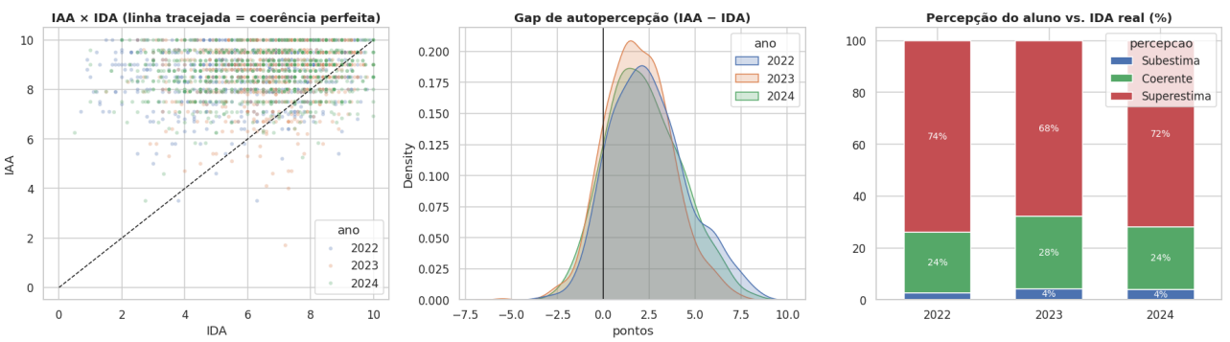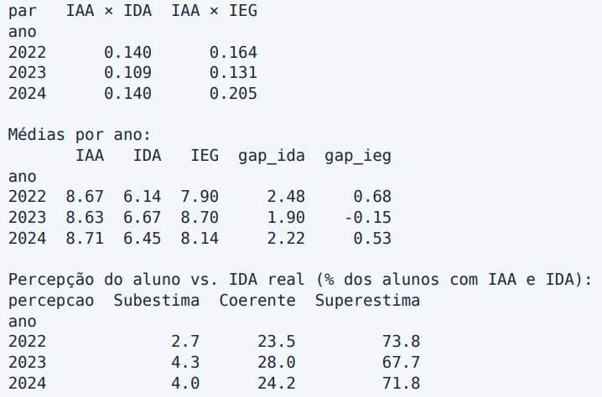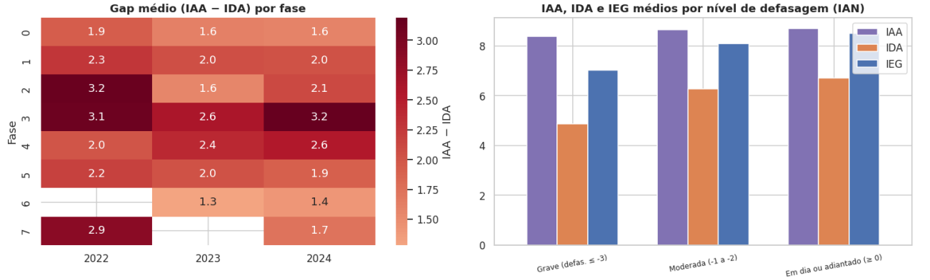
Através dos gráficos e estatística gerados é possível perceber que a autopercepção é pouco coerente com a realidade, sendo que cerca de 7 em 10 alunos superestimam o IDA em mais de 1 ponto, e a relação entre IAA e IDA é de apenas 0,11 – 0,14.
Para analise foi definido o Gap de autopercepção colocando +1 ponto = superestimam, -1 = subestima e entre -1 e +1 = coerente. Foi feito a medição da correlação, a distribuição do Gap e como ele varia.
A maioria dos alunos de avaliam superior ao seu desempenho real, tendo um IAA médio de 8,6 e 8,7 nos três anos contra um IDA de 6,1 a 6,7. Com isso 68 a 74% superestimam o IDA em mais de um ponto, somente 24% a 28% sendo coerentes e 3% a 4% se subestimam.
Tem um crescimento de Gap com a idade, tendo uma maior diferença entre alunos com mais dificuldades sendo: +3,45 pontos entre alunos com defasagem grave, +2,35 na moderada e +1,96 nos alunos em dia.
IPS – Padrões psicossociais que antecedem quedas
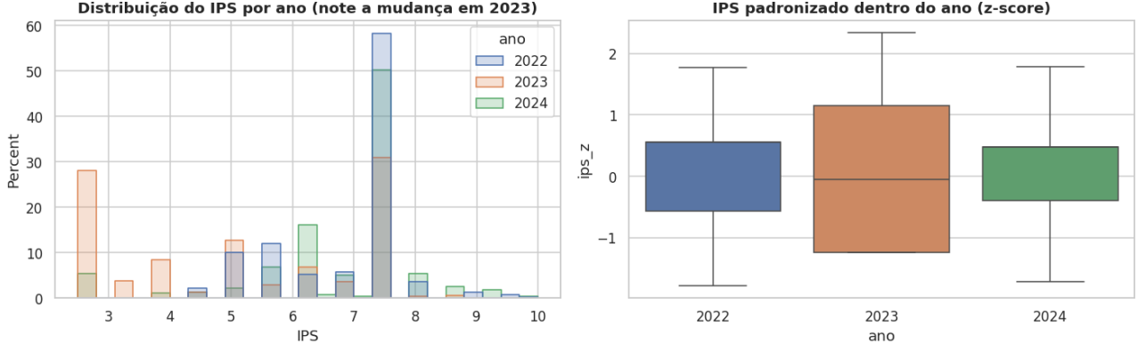
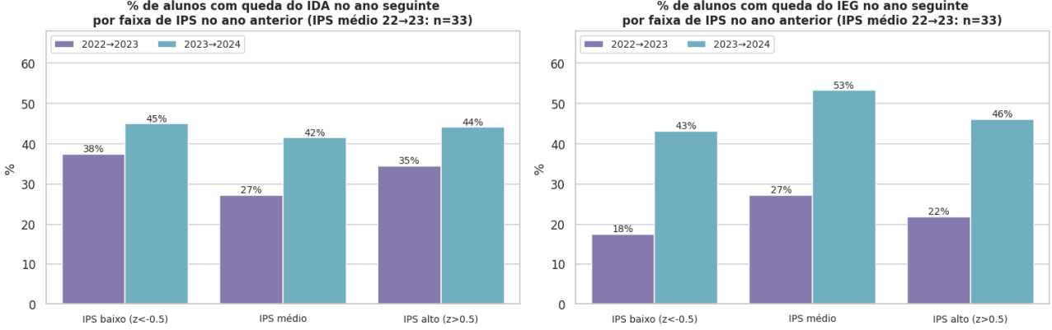
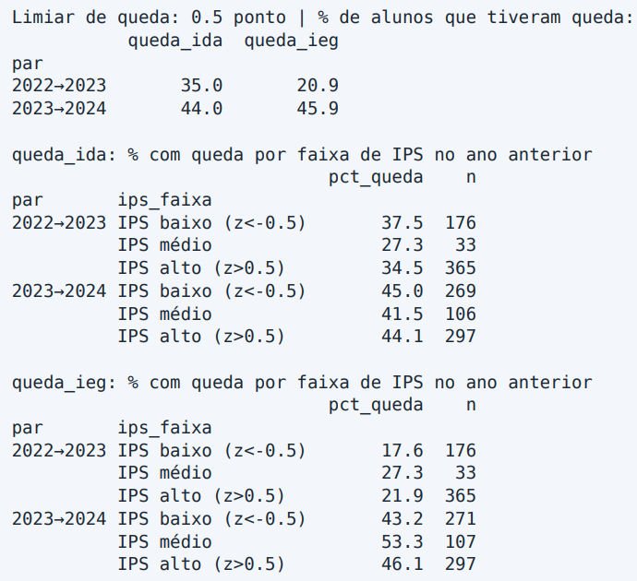
Através dos gráficos e estatística gerados não é possível notar de uma forma clara que o IPS consiga anteceder quedas de desempenho ou de engajamento. Podendo ver que tendo IPS de baixo a alto o padrão praticamente se mantém, não sendo possível notar uma diferença devida ao IPS podendo ocorrer por outros fatores. Para analise os alunos observados em dois anos consecutivos, comparamos o IPS do ano t com o que acontece em t+1. Queda = perda de mais de 0,5 ponto de IDA (ou IEG). Foi testado os alunos com três anos, se a mudança do IPS em 22→23 antecede mudanças em 23→24.
Existem quedas frequentes de 35% (2022 -> 2023) e 44% (2023 -> 2024) os alunos que perderam mais de 0,5 pontos de Ida e no IEG temos 21% e 46% respectivamente.
O IPS não sinaliza de forma clara pois o IPS padronizado de quem caiu é praticamente igual ao de quem não caiu (IDA: −0,02 contra +0,01, p = 0,75; IEG: p = 0,37). As taxas de queda por faixa de IPS são quase idênticas (ex.: 23→24, IDA: 45% no IPS baixo contra 44% no alto), teve um sinal no nível inicial onde +1 desvio-padrão de IPS reduz por volta de 15% a chance de queda do IDA, mas no IEG não possui efeito.
a mudança de IPS em um ano, não consegue anteceder as mudanças nos anos seguintes.
IPN x IAN — A relação entre as avaliações psicopedagógicas e a defasagem
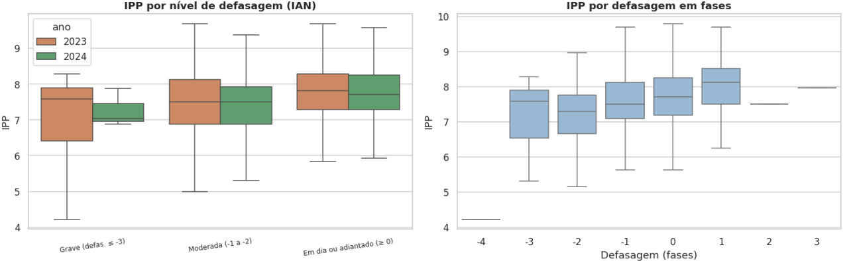
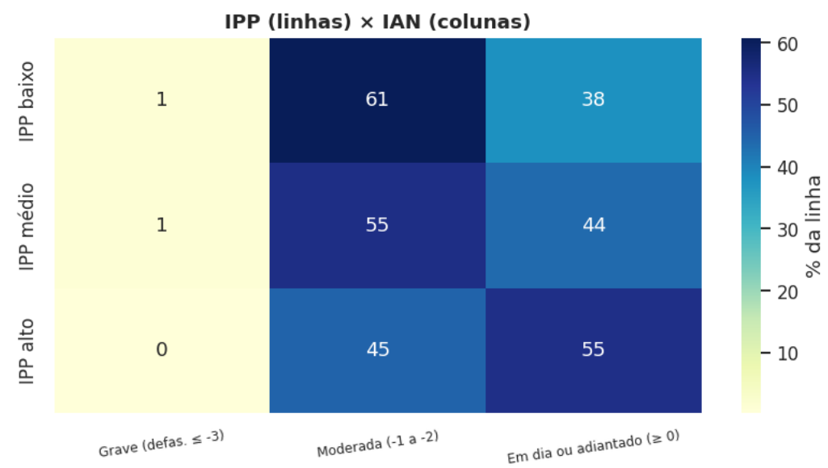 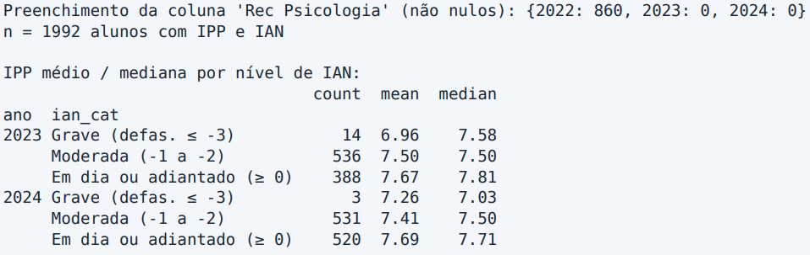
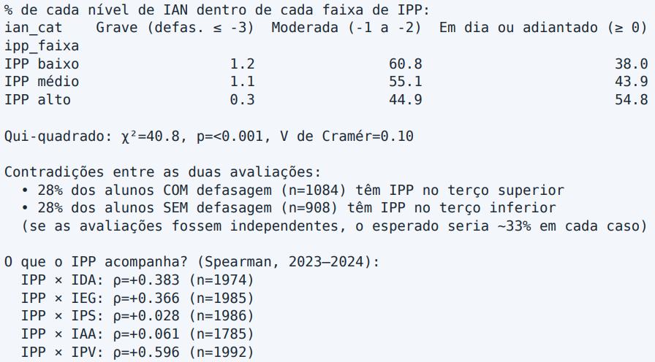
Através dos gráficos e estatística gerados é possível identificar uma direção onde quanto maior a defasagem menor o IPP, aparecendo com p = 0,17 (2023) e 0,19 (2024) e o IPP mediano é maior entre os alunos em dia (7,7 - 7,8) do que entre os com defasagem moderada (7,5). Porem 28% dos alunos com defasagem possuem um IPP alto e 28% dos alunos em dia tem IPP baixo. Ou seja, é uma relação muito fraca, pois apesar de ter uma diferença de IPP entre os níveis a diferença é baixa, e existe uma boa porcentagem de alunos fugindo do padrão. Para analise como o IPP só existir em 2023-2024, foi comparado entre o IPP entre os níveis de IAN, foi medido as contradições e teve um cruzamento de informações das recomendações da psicologia com o IAN.
Existe uma concordância porem muito fraca, o IPP mediano é maior entre alunos em dia (7,7 - 7,8) do que entre os com defasagem moderada (7,5). A correlação IPP × defasagem: ρ = +0,17 (2023) e +0,19 (2024).
Nos terços de IPP com IPP baixo 38% dos alunos estão em dia e com IPP alto 55% estão em dia.
IPV — A influência dos comportamentos acadêmicos, emocionais e de engajamento no IPV ao longo do tempo

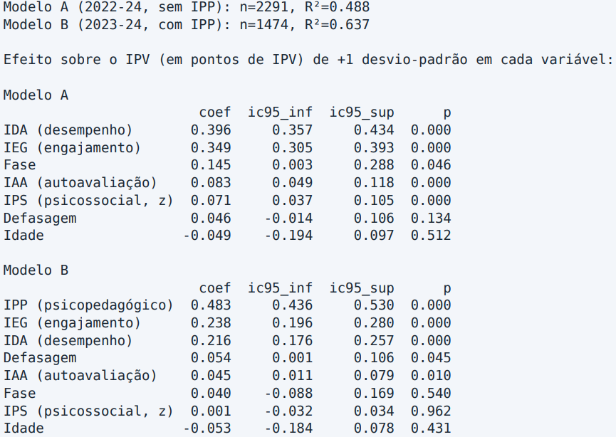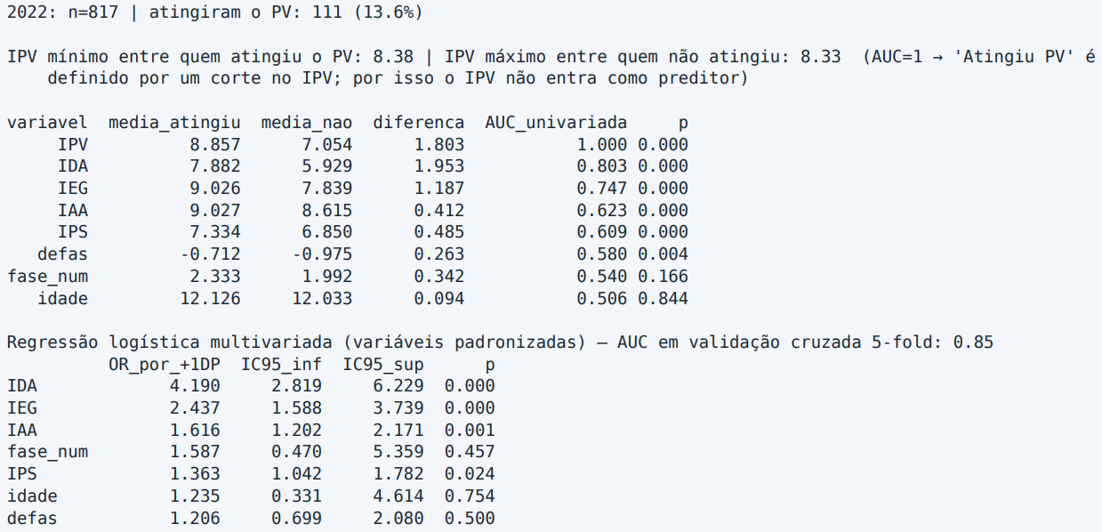
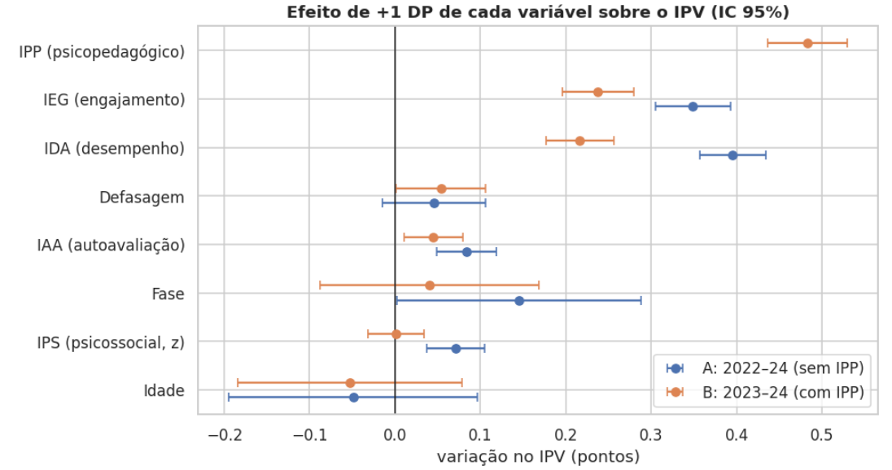
O ponto de virada esta principalmente associado à avaliação psicopedagógica, ao engajamento e ao desempenho. Idade, Fase e defasagem pesam pouco.
Para analise forem feitas 2 leituras no ano de 2022, único ano com marcador binário atingiu PV por Regressão logística. IPV contínuo em 2022-2024 sem IPP e 2023-2024 com IPP, por regressão linear padronizada.
Em 2022, O marcador "Atingiu PV" equivale a um corte no IPV de mais ou menos 8,35, por isso o IPV não entra como preditor. Nos demais indicadores, IDA (OR = 4,2 por +1 DP) e IEG (OR = 2,4) foram os mais fortes, seguidos por IAA (1,6) e IPS (1,4). Idade, fase e defasagem não foram significativas.
No IPV contínuo, 2022–24 (sem IPP): +1 DP de IDA → +0,40 e de IEG → +0,35 ponto de IPV; IAA (+0,08) e IPS (+0,07) têm efeito pequeno.
Nos anos 2023–24 (com IPP): o IPP passa a dominar (+0,48 por DP), à frente de IEG (+0,24) e IDA (+0,22); IPS fica em zero no modelo linear.

